
ชิ้นงานที่ 5 เรื่อง การเดินทางของรถประจำทาง
ได้__________คะแนน
คะแนนเต็ม 10 คะแนน
วันที่________เดือน_______________พ.ศ.___________
ชื่อ_____________________________เลขที่______ชั้น________

นักเรียนแสดงวิธีคิดและตอบคำถามจากสถานการณ์ต่อไปนี้

รถประจำทาง 2 คัน ต้องเดินทางจากต้นทางไปยังปลายทาง มีระยะทางเท่ากัน คือ 180 กิโลเมตร
โดยจะใช้คนละเส้นทางกัน ในแต่ละเส้นทางจะมีจุดจอด P รถต้องจอด 20 นาที และจุดจอด W รถต้องจอด
15 นาที รถคันที่ 1 (เส้นทางสีน้ำเงิน) วิ่งด้วยความเร็ว 60 กิโลเมตรต่อชั่วโมง รถคันที่ 2 (เส้นทางสีแดง)
วิ่งด้วยความเร็ว 90 กิโลเมตรต่อชั่วโมง โดยมีเส้นทาง ดังภาพ
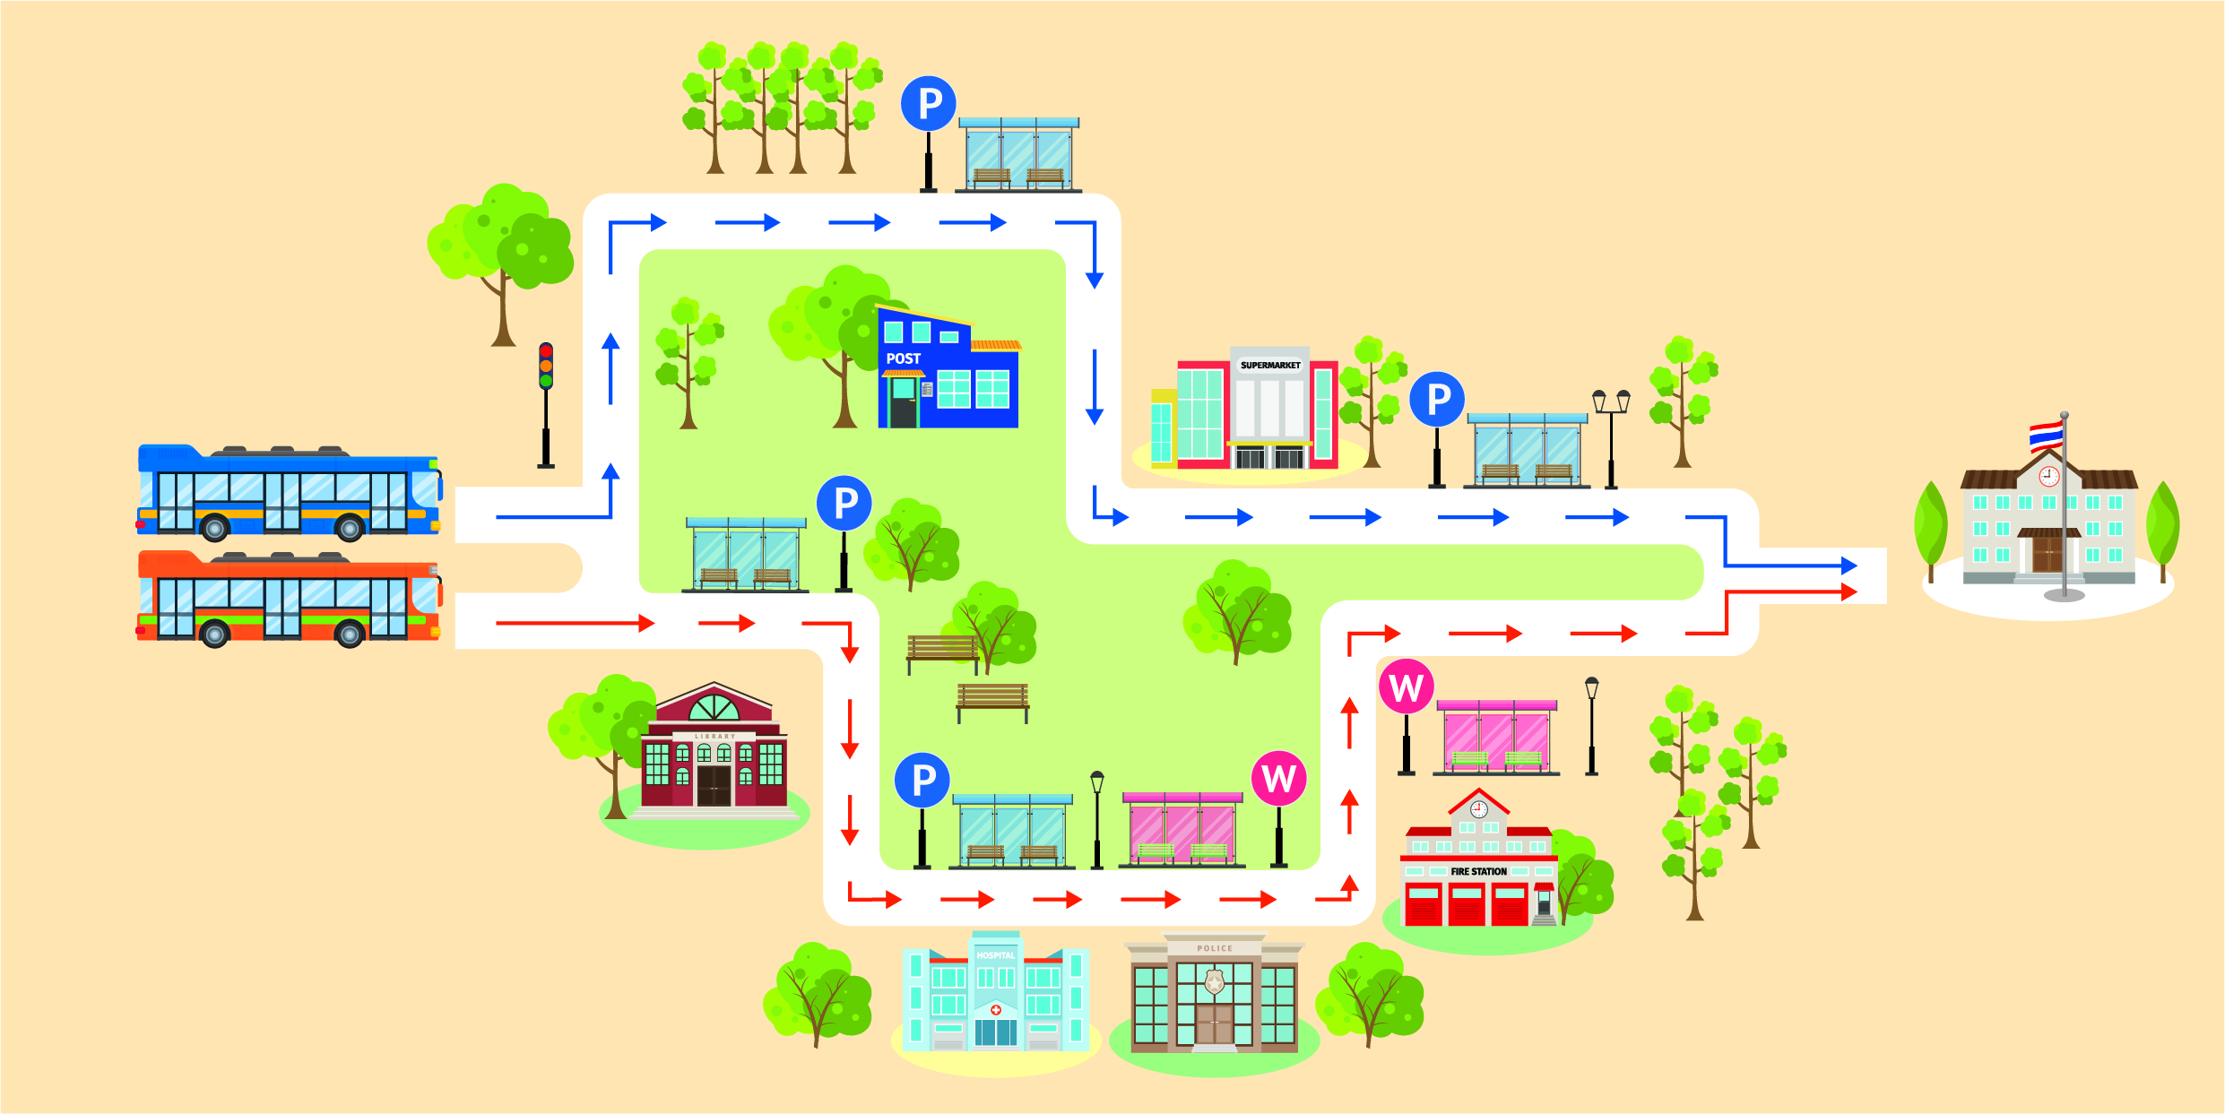
รถคันที่ 1
รถคันที่ 2
ต้นทาง
ปลายทาง

• รถประจำทางคันที่ 1 ใช้เวลาเดินทางเท่าไร

• รถประจำทางคันที่ 2 ใช้เวลาเดินทางเท่าไร

• รถประจำทางคันใดไปถึงปลายทางได้เร็วที่สุด และเร็วกว่ากี่นาที

(ตัวอย่างคำตอบ

รถประจำทางคันที่ 1 ใช้เวลาทั้งหมด 3 ชั่วโมง 40 นาที

รถประจำทางคันที่ 2 ใช้เวลาทั้งหมด 3 ชั่วโมง 10 นาที

ดังนั้น รถประจำทางคันที่ 2 ไปถึงปลายทางได้เร็วที่สุด และเร็วกว่า 30 นาที)

